诚信应考,考试作弊将带来严重后果！
_____________ ________
…

姓名 学号
学院 专业 座位号
( 密 封 线 内 不 答 题 )
……………………………………………………密………………………………………………封………………………………………线……………………………………线………………………………………

华南理工大学期末考试
《高等数学（下）》试卷A
注意事项：1. 考前请将密封线内填写清楚；
2. 所有答案请直接答在试卷上；
3．考试形式：闭卷；
4. 本试卷共 12 大题，满分100分， 考试时间120分钟。

一、单项选择题（本大题共15分，每小题3分）
1. 若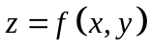在点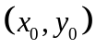处可微，则下列结论错误的是 （ B ）
(A）在点处连续；
(B) 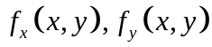在点处连续；
(C) 在点处存在；
(D) 曲面在点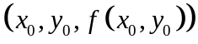处有切平面
.2. 二重极限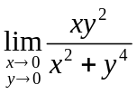值为（ D ）
(A）； (B) ； (C) ； (D)不存在
. 3. . 已知曲面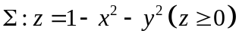，则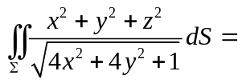（ B ）
(A）； (B) ； (C) ； (D) 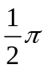
4. 已知直线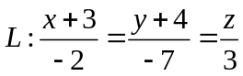和平面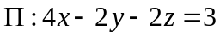，则（ B ）
(A）在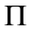内； (B) 与平行，但不在内；
(C) 与垂直； (D) 与不垂直，与不平行（斜交）
.5、 用待定系数法求微分方程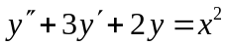的一个特解时，应设特解的形式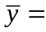 （ B ）
- 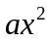；（B）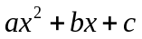；（C）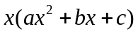；（D）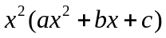

二、填空题 （本大题共15分，每小题3本分）
- 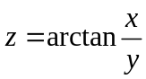，则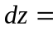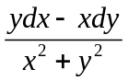
- 曲线L为从原点到点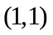的直线段，则曲线积分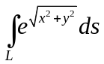的值等于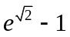
- 交换积分次序后，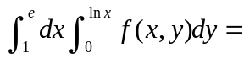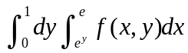
- 函数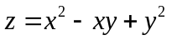在点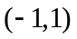沿方向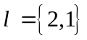的方向导数为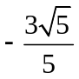
5. 曲面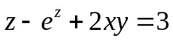在点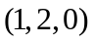处的法线方程是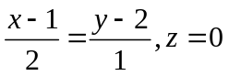
三、（本题7分）计算二重积分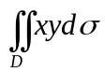，其中是由抛物线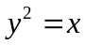及直线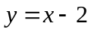所围成的闭区域
解：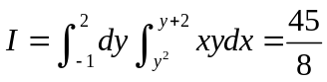
四、（本题7分）计算三重积分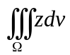，其中是由柱面及平面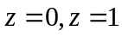所围成的闭区域
解：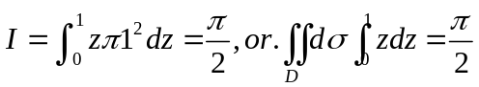
五、（本题7分）计算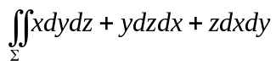，其中为旋转抛物面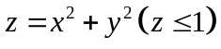的上侧
解：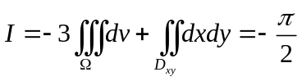
六、（本题7分）计算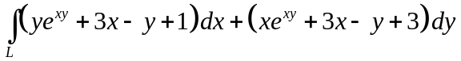，其中为从点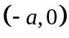沿椭圆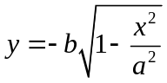到点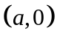的一段曲线
解：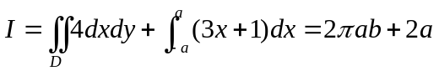
七、（本题6分）设函数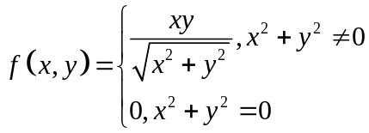，
证明：1、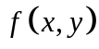在点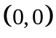处偏导数存在，
2、在点处不可微
解：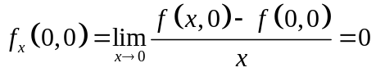,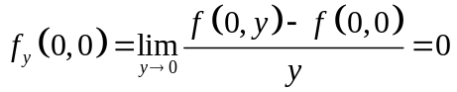
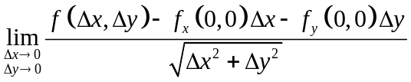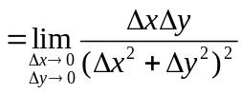极限不存在故不可微
八、（本题7分）设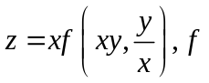具有连续二阶偏导数，求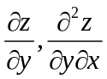
解：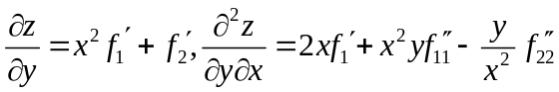
九、（本题7分）设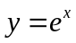是微分方程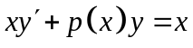的一个解，求此微分方程的通解
解：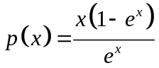，求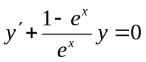得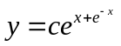
从而通解为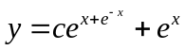
十、（本题8分）在第一卦限内作椭球面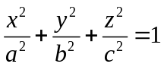的切平面，使该切平面与三个坐标平面围成的四面体的体积最小，求切点的坐标
解：设切点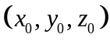，切平面方程为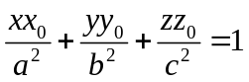，四面体体积为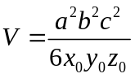
令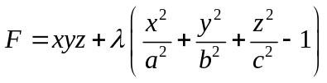
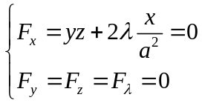
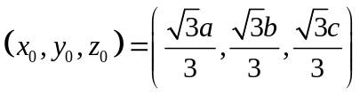
十一、（非化工类做，本题7分）求幂级数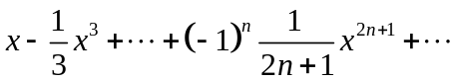的收敛域及其和函数
解：收敛域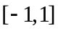上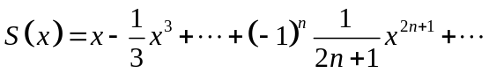
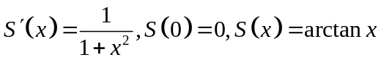
十二、（非化工类做，本题7分）设函数以为周期，它在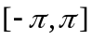上的表达式为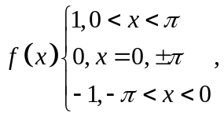求的Fourier级数及其和函数在处的值
解：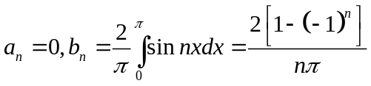
的Fourier级数为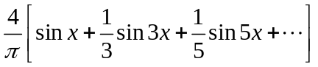
和函数在处的值为0
十一、（化工类做，本题7分）已知直线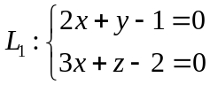和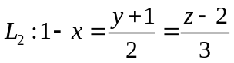
证明：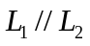，并求由和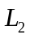所确定的平面方程
证：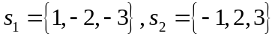，故
由这两条直线所确定的平面方程为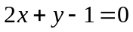
十二、（化工类做，本题7分）设曲线积分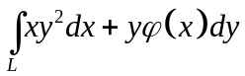与路径无关，其中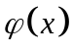连续可导，且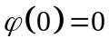，计算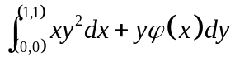
解：